

**Об определении порядка присвоения местных знаков отличия и почетных званий, в том числе единовременного вознаграждения педагогам города Алматы**

Постановление акимата города Алматы от 19 мая 2020 года № 2/161. Зарегистрировано Департаментом юстиции города Алматы 25 мая 2020 года № 1620

      В соответствии с пунктом 4 статьи 9 Закона Республики Казахстан от 27 декабря 2019 года "О статусе педагога", акимат города Алматы ПОСТАНОВЛЯЕТ:

      1. Определить порядок присвоения местных знаков отличия и почетных званий, в том числе единовременного вознаграждения педагогам города Алматы, согласно приложению к настоящему постановлению.

      2. Управлению образования города Алматы в установленном законодательством Республики Казахстан порядке обеспечить государственную регистрацию настоящего постановления в органах юстиции с последующим официальным опубликованием в периодических печатных изданиях и размещение на интернет-ресурсе акимата города Алматы.

      3. Контроль за исполнением настоящего постановления возложить на заместителя акима города Алматы Бабакумарова Е.Ж.

      4. Настоящее постановление вводится в действие со дня его первого официального опубликования.

|  |  |
| --- | --- |
| *Аким города Алматы* | *Б. Сагинтаев* |

|  |  |
| --- | --- |
|  | Приложение к постановлению |

**Порядок присвоения местных знаков отличия и почетных званий,**  
**в том числе единовременного вознаграждения педагогам**  
**города Алматы**

**1. Общие положения**

      1. Настоящий порядок присвоения местных знаков отличия и почетных званий, в том числе единовременного вознаграждения педагогам города Алматы (далее - Порядок) разработан в соответствии с Законом Республики Казахстан от 27 декабря 2019 года "О статусе педагога" и определяет порядок присвоения местного знака отличия и почетного звания "Учитель года Алматы" учителям организаций среднего образования города Алматы независимо от форм собственности, а также грантов педагогам организации дошкольного, общего среднего, дополнительного, технического и профессионального образования.

      2. Конкурс по присвоению почетного звания "Учитель года Алматы" (далее – Конкурс) проводится Управлением образования города Алматы (далее – Управление).

      3. В настоящем Порядке используются следующие понятия:

      1) конкурсная комиссия – комиссия, создаваемая на школьном, районном и городском этапе для определения победителя данного этапа Конкурса и предоставления рекомендации для участия в следующих этапах Конкурса;

      2) участник Конкурса – штатный педагогический работник организации образования города Алматы, предоставивший документы на участие в Конкурсе;

      3) портфолио педагога – индивидуальная папка, в которой представлены его личные профессиональные достижения в образовательной деятельности, результаты обучения и воспитания и развития его учеников, вклад педагога в развитие системы образования за определенный период времени;

      4) эссе – сочинение, размышление небольшого объема, которое выражает индивидуальные впечатления, идеи по определенной теме;

      5) грант – деньги, выделяемые ежегодно местными исполнительным органом.

**2. Порядок присвоения почетного звания "Учитель года Алматы"**

      4. Почетное звание "Учитель года Алматы" присваивается ежегодно на конкурсной основе учителям организаций среднего образования города Алматы независимо от форм собственности.

      5. Почетное звание "Учитель года Алматы" не может присваиваться одному и тому же лицу более одного раза в течение пяти лет.

      6. В Конкурсе участвуют граждане Республики Казахстан, соответствующие следующим требованиям:

      1) являющиеся штатным педагогическим работником, имеющий стаж работы не менее 3 лет в организации среднего образования города Алматы, от которой выдвинут участник конкурса;

      2) имеющие непрерывный педагогический стаж не менее пяти лет на момент представления документов для участия в Конкурсе.

      7. Для организации и проведения Конкурса на каждом его этапе создается организационный комитет (далее – Организационный комитет).

      Организационный комитет:

      1) обеспечивает проведение Конкурса на всех его этапах;

      2) определяет сроки проведения этапов Конкурса;

      3) принимает заявки участников Конкурса и конкурсные материалы;

      4) анализирует результаты этапов Конкурса и подводит окончательные итоги;

      5) определяет победителей и призеров на основании решения Конкурсной комиссии;

      6) публикует итоги Конкурса в средствах массовой информации, распространяемых на территории города Алматы.

      8. Конкурс проводится ежегодно в три этапа:

      1) I этап – внутришкольный, проводится ежегодно в феврале месяца, где определяются победители, рекомендуемые для участия во втором этапе Конкурса;

      В первом этапе каждая школа выдвигает не более двух победителей для участия во втором этапе Конкурса.

      Для оценивания участников Конкурса первого этапа, создается внутришкольная конкурсная комиссия, состав которой утверждается приказом соответствующего руководителя организации среднего образования.

      Внутришкольная конкурсная комиссия формируется из числа ученых сферы педагогики, психологии и методики, победителей республиканских конкурсов "Лучший педагог", учителей-ветеранов, педагогов-новаторов и методистов.

      2) II этап – районный, проводится ежегодно в марте месяца, где определяются победители Конкурса, рекомендуемые для участия на третьем этапе Конкурса;

      Для участия на ІІІ этапе Конкурса с каждого района проходят пять участников, набравшие наивысшие баллы по итогам ІІ этапа.

      І и ІІ этап Конкурса состоит из 4 туров:

      1 тур (отборочный) – предметная олимпиада, изучение портфолио учителя.

      Критерии оценки: теоретическая подготовка по преподаваемому предмету и профессиональные достижения учителя.

      2 тур – (отборочный) "Мой инновационный педагогический опыт" – презентация концептуальных основ, методической и технологической составляющей профессионального творчества учителя. Продолжительность презентации – не более 10 минут.

      Критерии оценки: актуальность, конкретность, инновационность концептуальных основ, методической и технологической составляющей профессионального творчества учителя и его ораторское мастерство, новизна, креативность, практическая направленность проекта.

      3 тур – "Урок – зеркало профессиональной концепции учителя" - урок учителя, построенного в соответствии с концептуальными основами, изложенными на презентации. Продолжительность урока – 40 минут. Участник конкурса проводит урок с учащимися другой школы. По окончании участник конкурса проводит самоанализ урока.

      Критерии оценки: уровень реализации на уроке концептуальных основ, методических и технологических составляющих профессионального творчества учителя, выполнение задач формирования креативного мышления, функциональной грамотности учащихся, развитие коммуникативных способностей учащихся, умение работать в команде.

      4 тур – "Я патриот своей страны" - проведение классного часа с учащимися другой школы. Продолжительность классного часа – 30-40 минут. После окончания участник конкурса проводит самоанализ классного часа.

      Критерии оценки: творческий потенциал и опыт учителя по формированию казахстанского патриотизма, берущего начало от любви к своей малой Родине, сохранению национальной идентичности сквозь призму духовно-нравственных ценностей народов, населяющих Казахстан.

      3) III этап – городской, проводится ежегодно в апреле-мае месяцев, где определяются победители Конкурса.

      Городской этап Конкурса состоит из 5 туров:

      1 тур (отборочный) – предметная олимпиада, изучение портфолио учителя.

      Критерии оценки: теоретическая подготовка по преподаваемому предмету и профессиональные достижения учителя.

      2 тур (отборочный) – "Мой инновационный педагогический опыт" – презентация концептуальных основ, методической и технологической составляющей профессионального творчества учителя. Продолжительность презентации – не более 10 минут.

      Критерии оценки: актуальность, конкретность, инновационность концептуальных основ, методической и технологической составляющей профессионального творчества учителя и его ораторское мастерство, новизна, креативность, практическая направленность проекта.

      3 тур – "Урок – зеркало профессиональной концепции учителя" - урок учителя, построенного в соответствии с концептуальными основами, изложенными на презентации. Продолжительность урока – 40 минут. Участник конкурса проводит урок с учащимися другой школы. По окончании участник конкурса проводит самоанализ урока.

      Критерии оценки: уровень реализации на уроке концептуальных основ, методических и технологических составляющих профессионального творчества учителя, выполнение задач формирования креативного мышления, функциональной грамотности учащихся, развитие коммуникативных способностей учащихся, умение работать в команде.

      4 тур – "Я патриот своей страны" - проведение классного часа с учащимися другой школы. Продолжительность классного часа – 30-40 минут. После окончания участник конкурса проводит самоанализ классного часа.

      Критерии оценки: творческий потенциал и опыт учителя по формированию казахстанского патриотизма, берущего начало от любви к своей малой Родине, сохранению национальной идентичности сквозь призму духовно-нравственных ценностей народов, населяющих Казахстан.

      5 тур – телевизионная презентация учителя по теме "Мой вклад в развитие Казахстана". Телевизионная презентация проводится посредством телеканала "Алматы", где зрители голосуют за одного конкретного участника конкурса. Продолжительность презентации – до 7 минут.

      Критерии оценки: педагогическое кредо, активная гражданская позиция, харизмтичность, убежденность, неординарность мышления.

      9. Зрители в течение трех часов после окончания презентации направляют на свободную телефонную линию СМС-сообщения о своих голосах. Подсчет голосов осуществляется Организационным комитетом и предоставляется городской конкурсной комиссии.

      За 10 дней до проведения 5 тура Организационным комитетом проводится широкомасштабное рекламирование конкурса и предстоящей телевизионной презентации участников конкурса на телеканале "Алматы".

      10. Победители Конкурса определяются городской конкурсной комиссией по баллам, набранных участниками конкурса по итогам пяти туров ІІІ этапа.

      11. Для оценивания участников Конкурса ІІ и ІІІ этапов, создаются конкурсные комиссии района и города, состав которых утверждаются приказом Управления.

      Районная и городская конкурсная комиссия формируется из числа ученых сферы педагогики, психологии и методики, победителей республиканских конкурсов "Лучший педагог", учителей-ветеранов, педагогов-новаторов, методистов и представителей общественных организации.

      Председатель, заместитель председателя и секретарь комиссии избираются из числа членов комиссии.

      Количество членов районной и городской конкурсной комиссии составляет не менее пятнадцати человек. Заседания конкурсной комиссии считаются правомочными при наличии не менее двух третьей ее членов.

      В случае отсутствия председателя районной и городской конкурсной комиссии, исполнение обязанности председателя возлагается на его заместителя.

      12. Для участия в конкурсе представляются следующие документы:

      1) заявка на участие в конкурсе на имя председателя Организационного комитета, согласно приложению 1 к Порядку;

      2) презентация "Мой инновационный педагогический опыт", содержащая концептуальные основы профессионального творчества, методическую и технологическую структуру его деятельности;

      3) "Урок – зеркало профессиональной концепций" - краткосрочный план урока, построенного на концептуальных основах профессионального творчества, изложенных в презентации;

      4) разработка классного часа "Я - патриот своей Родины" с учащимися, в котором учитель является классным руководителем;

      5) портфолио педагога, согласно приложению 2 к Порядку.

      13. Решение конкурсной комиссии на всех этапах Конкурса оформляется протоколом.

      14. Призовые места Конкурса:

      Гран-При (1 человек);

      I место (1 человек);

      II место (1 человек);

      III место (1 человек).

      15. Обладателю Гран-При Конкурса присваивается почетное звание "Учитель года Алматы" и знак отличия, согласно приложению 3 Порядку.

      16. Участникам Конкурса, занявшие призовые места вручаются диплом, ценный подарок (Гран-При и I место) и выплачиваются единовременное денежное вознаграждение (II место и ІІІ место).

**3. Порядок присуждения грантов**

      17. Управлением в целях стимулирования творческого потенциала и развития профессиональных компетенций педагогов проводится конкурс по присуждению грантов.

      18. Для оценивания участников конкурса создается конкурсная комиссия по присуждению грантов, состав которой утверждается приказом Управления.

      19. В конкурсе по присуждению гранта участвуют педагоги организации дошкольного, общего среднего, дополнительного, технического и профессионального образования города Алматы, имеющие педагогический стаж не менее 5 лет.

      20. Для участия в конкурсе по присуждению гранта организация образования выдвигает не более одного педагога.

      21. Портфолио педагога, согласно приложению 2 к Порядку предоставляется в конкурсную комиссию по присуждению грантов с 10 по 30 апреля месяца текущего года.

      22. Победители конкурсов награждаются на ежегодной церемонии празднования "Дня учителя".

      23. Вручение ценных подарков и выплата единовременного вознаграждения, также присуждение грантов производится за счет средств местного бюджета.

|  |  |
| --- | --- |
|  | Приложение 1 к Порядку |

**ЗАЯВКА**  
**на участие в конкурсе на присвоение звания**  
**"Учитель года города Алматы"**

      Прошу допустить меня к участию в конкурсе. Сообщаю о себе следующие сведения:

|  |  |  |
| --- | --- | --- |
| 1. | Место работы |  |
| 2. | Фамилия, имя и отчество |  |
| 3. | Дата рождения, число, месяц |  |
| 4. | Должность |  |
| 5. | Педагогический стаж |  |
| 6. | Стаж работы в должности |  |
| 7. | Образование (наименование учебного заведения, факультет, в каком году окончил) |  |
| 8. | Квалификационная категория |  |
| 9. | Домашний адрес с индексом |  |
| 10. | Данные документа, удостоверяющего личность |  |
| 11. | Контактный телефон (домашний, мобильный) |  |
| 12. | Награды, поощрения |  |

      Приложение: документы для участия в конкурсе на _____ листах.

      Дата заполнения заявки ___________________________________

      Личная подпись участника конкурса_________________________

|  |  |
| --- | --- |
|  | Приложение 2 к Порядку |

**Портфолио педагога**

      1. Документы, подтверждающие профессиональную компетентность педагога:

      1) документ удостоверяющий личность педагога (копия);

      2) личный листок по учету кадров, заверенный по месту работы;

      3) дипломы об образовании (копия);

      4) сертификаты, удостоверения о повышении квалификации (копия);

      5) печатные работы, статьи, разработки мастер-классов (оттиски);

      6) рецензии на методическую продукцию.

      7) видеоролик "Школа моего сердца";

      8) эссе "Каким должен быть современный педагог".

      Содержание видеоролика отражает собственное восприятие, видение и мысли участника по предложенной теме в жанре монолога.

      Требования к видеоролику:

      формат: DVD, MPEG4, минимальное разрешение – 720x480 (12:8 см),

      продолжительность – 1 минута, оформление информационной заставкой с именем участника конкурса.

      При съемке и монтаже ролика могут использоваться специальные программы и инструменты, фотографии, видеофрагменты, специальные эффекты, фоновая музыка. На конкурс не принимаются ролики рекламного характера, оскорбляющие достоинство и чувства других людей, не соответствующие теме.

      Содержание эссе (одна страница А4 - шрифт Times New Roman, размер шрифта – 14, интервал одинарный) раскрывает следующие вопросы:

      кто из великих людей Вас вдохновляет, о ком рассказываете детям (философы, политики, деятели искусства, педагоги, духовные лидеры, благотворители и т.д.)?

      что сделали для повышения статуса педагога в школе, районе, города, стране?

      как семья повлияла на подходы к обучению и воспитанию детей?

      как воспитать благородного и великодушного человека?

      2. Один из следующих документов, подтверждающие личный вклад педагога в развитие образования города, республики (при наличии):

      1) справки, подтверждающие работу по внедрению в педагогическую практику государственных образовательных и социальных проектов;

      2) разработка и внедрение авторских программ на городском уровне;

      3) разработка и внедрение авторских программ на республиканском уровне;

      4) разработка и внедрение авторских программ на международном уровне;

      5) разработка и внедрение учебников, пособий, учебно-методических комплексов, рекомендованных на городском уровне;

      6) разработка и внедрение учебников, пособий, учебно-методических комплексов, рекомендованных на республиканском уровне;

      7) разработка и внедрение учебников, пособий, учебно-методических комплексов, рекомендованных на международном уровне;

      8) наставничество и обучение педагогов организации образования (семинары, тренинги, мастер-классы и другие);

      9) наставничество и обучение педагогов организации образования города (семинары, тренинги, мастер-классы и другие);

      10) наставничество и обучение педагогов республики (семинары, тренинги, мастер-классы и другие);

      11) наставничество и обучение педагогов международного сообщества (семинары, тренинги, мастер-классы и другие).

      3. Документы, подтверждающие результативность педагогической деятельности за последних пять лет (при наличии):

      1) мониторинг знаний учащихся;

      2) результаты единого национального тестирования, внешней оценки учебных достижения;

      3) копии дипломов учащихся – призеров олимпиад, научных соревнований школьников, фестивалей, конкурсов, конференций, творческих конкурсов, спортивных соревнований городского уровня;

      4) копии дипломов учащихся – призеров олимпиад, научных соревнований школьников, фестивалей, конкурсов, конференций, творческих конкурсов, спортивных соревнований республиканского уровня;

      5) копии дипломов учащихся – призеров олимпиад, научных соревнований школьников, фестивалей, конкурсов, конференций, творческих конкурсов, спортивных соревнований международного уровня;

      6) копии грамот, дипломов педагога за участие в научно-практических конференциях, профессиональных конкурсах, проектах на городском уровне;

      7) копии грамот, дипломов педагога за участие в научно-практических конференциях, профессиональных конкурсах, проектах на республиканском уровне;

      8) копии грамот, дипломов педагога за участие в научно-практических конференциях, профессиональных конкурсах, проектах на международном уровне.

      4. Документы, подтверждающие оценку профессионального мастерства и личности педагога:

      1) признание учителей правительством, национальными педагогическими организациями, руководителями организаций образования, коллегами, представителями других сообществ или учащимися (отзывы администрации, коллег, учащихся, родителей, социальных партнеров, представителей научной, педагогической, творческой общественности, благодарственные письма, грамоты, дипломы);

      2) влияние на сообщество (признание в средствах массовой информации, обсуждениях, семинарах, членство в благотворительных организациях);

      3) развитие ценностного образования учащихся и воспитанников, которое дает им возможность жить, работать и общаться с людьми разных национальностей, культур и религий (сотрудничество со школами других стран, содействие реализации программ по обмену учащимися)

|  |  |
| --- | --- |
|  | Приложение 3 к порядку |

**Знак отличия**

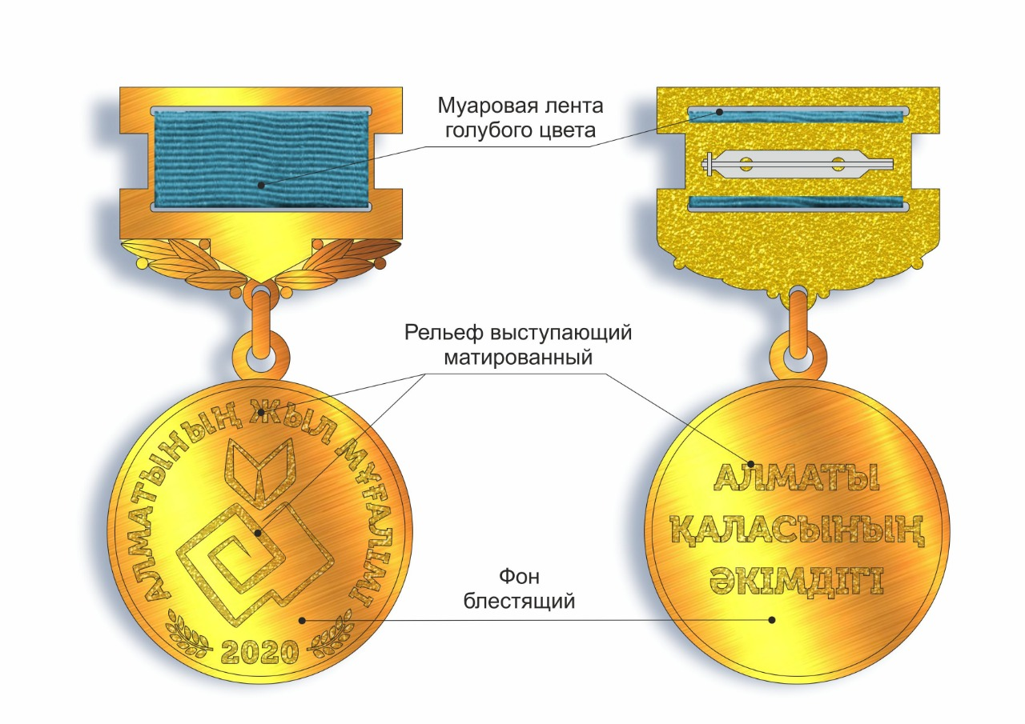

© 2012. РГП на ПХВ «Институт законодательства и правовой информации Республики Казахстан» Министерства юстиции Республики Казахстан